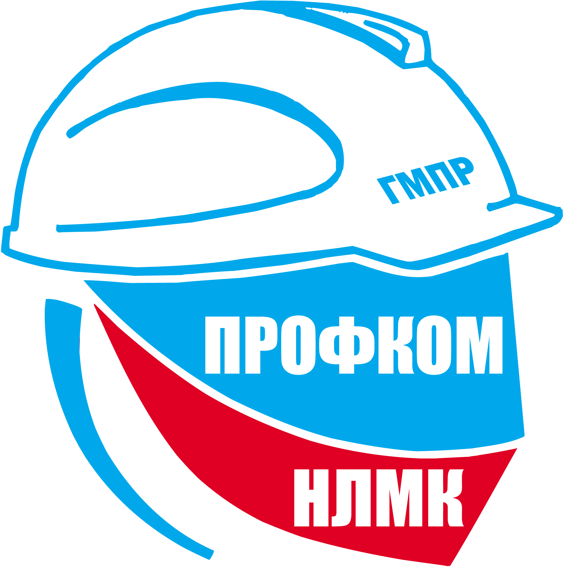

ПРОФКОМ ОАО «НЛМК»

С П А Р Т А К И А Д А

среди цехов и подразделений ОАО «НЛМК»



Проводящая организация: СК «Липецкий металлург»

2011 год

1.Первенство ОАО «НЛМК» в Лыжной эстафете
Январь Лыжная трасса лесопарка НЛМК

Состав – 4 чел. Дистанция – 2 км.
Победитель определяется по результату участника 4-го этапа. Участникам запрещается стартовать в 2-х этапах и без нагрудного номера.
Награждение: 1 место – кубок - диплом
2,3-и места – дипломы
в личном зачете 1 место – медаль, диплом

2. Кубок ОАО «НЛМК» по баскетболу
Январь- Февраль ДС «Нептун»

Ориентировочно расписание игр с 15.01.2011 г.
по вторникам с 16.30 до 18.30 час., субботам с 09.00 до 11.00 час.
Состав команды – 10 чел. ( с запасными)
Количество игр и система проведения определяется на предварительной жеребьевке. Явка представителей на жеребьевку обязательна. Протесты по составу команд принимаются до игры.
Награждение: 1 место – кубок - диплом
2,3-и места – дипломы
«Лучший баскетболист» – медаль, диплом

3. Кубок ОАО «НЛМК» по волейболу
Февраль-Март ДС «Нептун»

Ориентировочно расписание игр с 19.02.2011 г.
по вторникам с 16.00 до 18.30 час., субботам с 09.00 до 11.00 час.
Состав команды – 10 чел. ( с запасными)
Количество игр и система проведения определяется на предварительной жеребьевке. Явка представителей на жеребьевку обязательна. Протесты по составу команд принимаются до игры.
Награждение: 1 место – кубок - диплом
2,3-и места – дипломы
«Лучший волейболист» – медаль, диплом

4. Первенство ОАО «НЛМК» в эстафетном плавании
Март ДС «Нептун»

Состав – 4 чел. Дистанция – 50м вольным стилем – 4 этапа.
Участникам запрещается стартовать в 2-х и более этапах. Результат команды определяется по результату (финишу) участника 4-го этапа.
Награждение: 1 место – кубок - диплом
2,3-и места – дипломы
Представители от каждой команды приглашаются для определения сильнейшего пловца в личном зачете,
дистанция 50м, вольным стилем
В личном зачете 1 место – медаль, диплом

5. Первенство ОАО «НЛМК» по пулевой стрельбе
Март Пулевой тир

Состав – 5 чел.
Стрельба с 25м из малокалиберной винтовки с упора «лежа». Каждый участник стреляет 3 пробных +5 зачетных выстрелов. Результат команды определяется по сумме результатов 5 и спортсменов.
Награждение: 1 место – кубок - диплом
2,3-и места – дипломы
«Лучший стрелок» – медаль, диплом

6. Кубок ОАО «НЛМК» по мини-футболу

Апрель- Май ФОК «Новолипецкий»
Состав: 10 чел. В поле – 4+1
Соревнования проводятся по олимпийской системе, согласно жеребьевки (2 тайма по 20 минут с перерывом 5 минут). В случае ничьей в основное время, победитель определяется в серии семиметровых ударов. Количество замен неограниченно, допускаются повторные замены.
Награждение: 1 место – кубок - диплом
2,3-и места – дипломы
«Лучший футболист» – медаль, диплом
Подробное положение о соревнованиях рассматривается на жеребьевке. Очки в зачет Спартакиады с 1 по 4-е место идут согласно основной таблицы, остальным командам-участникам в зависимости от количества проведенных игр.

7. Первенство ОАО «НЛМК» по настольному теннису

Апрель - Май Район ЛТЗ, ДЮСШ-4

Состав команды – 3 чел. ( 2 запасных без замены первой ракетки)
Встречи проводятся из 3-х сетов до 11 очков, при счете 2:0, 3-ий сет не играют. За победу 2 очка, поражение – 1 очко.
Награждение: 1 место – кубок - диплом
2,3-и места – дипломы
«Лучший теннисист» – медаль, диплом

8. Первенство ОАО «НЛМК» по шахматам

Май Шахматный клуб
ул.Неделина,20

Состав команды – 3 чел. (2 запасных, нельзя производить замену на 1 доске).
Контроль времени 25 мин. на партию каждому участнику. Количество туров и система проведения определяется гл.судьей перед 1-ым туром. Места определяются по наибольшей сумме командных очков (победа-1, ничья -0,5). В случае равенства очков места определяются:
– по сумме очков набранных всеми членами команд;
- по личной встрече;
- по результатам на 1,2 и т.д досках
Награждение: 1 место – кубок - диплом
2,3-и места – дипломы
«Лучший шахматист» – медаль, диплом

9. Первенство ОАО «НЛМК» по легкоатлетическому кроссу

Май Лесопарковая зона парк НЛМК
Состав команды – 3 чел. (мужчины), женщины стартуют только в личном зачете.
Дистанция 1000 м – мужчины, 500 м – женщины
Победитель определяется по наименьшей сумме результатов, показанных участниками всей команды.
Награждение: 1 место – кубок - диплом
2,3-и места – дипломы
«Лучшие легкоатлеты» (мужчины и женщины) – медаль, диплом

10. Кубок ОАО «НЛМК» по футболу

Июнь-июль ФОК «Новолипецкий»

Состав – 20 чел. ( с запасными). Соревнования проводятся по олимпийской системе согласно жеребьевки. 2 тайма х 25 мин. с перерывом 5 мин. В случае ничьей в основное время, победитель определяется в серии 11 метровых ударов. Количество замен неограниченно, допускаются повторные замены. Явка представителя на жеребьевку обязательна.
Награждение: 1 место – кубок - диплом
2,3-и места – дипломы
«Лучший футболист» – медаль, диплом
Начисление очков в зачет «Спартакиады» командам, занявшим с 1-4 место – по основной таблице, остальным командам-участникам в зависимости от количества проведенных игр.

11. Первенство ОАО «НЛМК» по футболу (1-ая и 2-ая лига)

Июнь-Сентябрь ФОК «Новолипецкий»

Состав – 20 чел. (с запасными). Соревнования проводятся в 2-х лигах в один круг по круговой системе. Команды, занявшие 2-а последних места в сезоне 2010 г. в 1-ой лиге, в следующем сезоне играют среди команд 2-ой лиги. Впервые заявленная команда в 2011 г. может выступать только во 2-ой лиге. Игры проходят в 2 тайма х 25 мин., с перерывом 5 мин. Победа - 3 очк., ничья – 1, проигрыш -0. За неявку на игру или опоздание без уважительной причины (более 15 мин.), команде засчитывается техническое поражение, а сопернику дается 3 очка. После 2-х неявок команда снимается с соревнований, все результаты ее игр аннулируются. Количество замен неограниченно, разрешаются повторные замены. Футболист, удаленный с поля, пропускает одну очередную игру. За непристойное поведение в ходе игры – удаление с поля с пропуском 2-х игр. Протесты могут быть поданы в течении 15 мин. после окончания игры, поставив в известность представителя команды соперников, сделав краткое изложение в протоколе матча. Протесты по составу команды подаются только до начала игр. В случае неспортивного поведения или конфликта команд – гл.судья имеет право прекратить матч. Соревнования проводятся согласно календаря игр, вопрос переноса игр возможен по решению гл.судьи.
В 1 лиге, в случае равенства очков у 2-х команд и ничьей в игре между собой, для определения победителя назначается переигровка. В остальных случаях преимущество получает команда, имеющая
- наибольшее количество побед;
- по игре между собой;
- по лучшей разнице забитых и пропущенных мячей во всех играх;
- на наибольшему количеству забитых мячей во всех играх..
Награждение: Команды, занявшая 1 место в 1-х и 2-х лигах награждается Кубком, дипломами,
за 2, 3 места – дипломы.
«Лучшие футболисты» 1 и 2-ой лиги – медаль, диплом
Команды-участники 1-ой лиги получают дополнительно в зачет Спартакиады по 3 балла.
12. Первенство ОАО «НЛМК» в эстафетном беге

Сентябрь ФОК «Новолипецкий»

Состав – 4 чел. (независимо от пола и возраста)
Эстафета – 4 х 100 м. Бег осуществляется по своей дорожке, передача эстафетной палочки в ограниченном
коридоре, финиш участника 4 этапа с палочкой.
Победитель определяется по наименьшему результату, показанному всей командой.
Награждение: 1 место – кубок - диплом
2,3-и места – дипломы

13.Первенство ОАО «НЛМК» по дартсу

Октябрь ФОК «Новолипецкий»

Состав – 3 чел. Высота до центра – 173, расстояние до дартса – 237.
Каждому участнику дается 6 попыток подряд по 3 броска (18 дротиков). Жеребьевка обязательна. Результат команды определяется по сумме очков, набранных 3-мя участниками команды. В случае равенства очков команд призеров, от каждой команды участник совершает 3 зачетных броска до определения 1-3 места.
Командам начисление баллов по общей таблице Спартакиады.
Награждение: 1 место – кубок - диплом
2,3-и места – дипломы
«Лучший дартсист» – медаль, диплом

14. Первенство ОАО «НЛМК» по гиревому спорту

Октябрь ФОК «Новолипецкий»

Состав – 3 чел. Вес гири – 16 кг., упражнение «рывок»
Контрольное время – до 15 мин. Разрешается 1 раз за время выполнения упражнения, перехватить гирю в другую руку.
Результат команды складывается из количества подъемов гири каждым членом команды в интервал контрольного времени.
Награждение: 1 место – кубок - диплом
2,3-и места – дипломы
«Лучший гиревик» – медаль, диплом

15. Первенство ОАО «НЛМК» по бильярду

Ноябрь КРЦ «Мегаполис»

Состав – 3 чел.
Гл.судья определяет систему проведения на жеребьевке.
Награждение: 1 место – кубок - диплом
2,3-и места – дипломы
«Лучший бильярдист» – медаль, диплом

Условия проведения Спартакиады

Таблица начисления баллов по 15-и видам спорта в зачет «Спартакиады»
1 место – 20 баллов
2 место – 18 баллов
3 место – 17 баллов
4 место – 16 баллов
5 место – 15 баллов
6 место - 14 баллов
7 место – 13 баллов
8 место – 12 баллов
9 место – 11 баллов
10 место - 10 баллов
11 место – 9 баллов
12 место – 8 баллов
13 место – 7 баллов
14 место – 6 баллов
15 место - 5 баллов
16 место - 4 балла
17 место – 3 балла
18 место - 2 балла
19 место и ниже – 1 балл

* Цех или подразделение может заявить в любом виде 1 и более команд. В зачет Спартакиады будет засчитан
лучший результат команды.
*Участник может выступать только за одну команду на протяжении всех видов спартакиады.
* Наличие заявки от команды и пропусков на все соревнования обязательны.

* Всю информацию по Спартакиаде (в том числе протоколы) смотрите на сайте www.lmetallurg.ru
Общекомандное первенство среди цехов и подразделений определяется по наибольшей сумме баллов , набранных во всех видах спорта, входящих в программу Спартакиады.
В случае равенства очков у 2-х и более команд- призеров, учитывается большее количество 1,2,3 –их мест, занятых командами в Спартакиаде. Спорные вопросы по судейству в компетенции гл.судей по видам спорта.
Подведение итогов, планируется на «спортивном вечере», в конце сезона 2011 г. (ноябрь-декабрь).
Все вопросы по организации и проведению соревнований по конт.тел.43-15-84 Бессонова Т.А.
Электронный адрес Клуба lm.48@mail.ru

Мероприятия к памятным датам (проект) – вне зачета Спартакиады

№  пп | Наименование мероприятий | Состав команды | Место проведения
1. Мероприятия, посвященные «Дню города» и «Дню металлурга».

1. | Турнир по пляжному волейболу  Игры проводятся в вечернее время в течение недели по олимпийской системе. Полуфинал и финалы на «День металлурга» | 2 + 1 запасной | Стрелково-стендовый комплекс  18.07.2011 г.
2. | Турнир по петанку | 3 чел. | ФОК «Новолипецкий»  18.07.2011 г.
3. | Турнир по спортингу (коммерческий)  ( при подаче предварительных заявок) | 3 чел | Стрелково-стендовый комплекс  18.07.2011 г.
2. Мероприятия, посвященные 77-ой годовщине выплавки Новолипецкого чугуна

3. | Турнир по мини-футболу  ЛМК, ПЛ №10, победитель 1-й и 2-й лиги | 5+1 | ДС «Нептун» - 06.11.2011 г.
4. | Турнир по стритболу | 3+1 чел. | ДС «Нептун» - 06.11.2011 г.

Оргкомитет

